附件

淮南市商标保护名录（第二批）
序号 | 商标名称 | 注册号 | 主要商品  （服务） | 商标权利人 | 维权联系方式
- 1 | 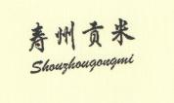 | 第6277512号 | 米 | 安徽国精粮油食品有限公司 | 13605648991
- 2 |   寿州芈八子 | 第26153569号 | 糕点；谷类制品；方便面；面包； | 安徽芈八子农产品集团有限公司 | 18905647166
- 3 | 华举建材 | 第45923802号 | 混凝土、建筑用非金属砖瓦、防火水泥涂层、非金属建筑物、非金属隔板 | 安徽华举建材科技股份有限公司 | 13155628173
- 4 | 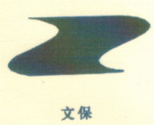 | 第4747390号 | 谷类制品 | 凤台县晶谷粮油股份有限公司 | 15956961106
- 5 |  | 第25896739号  第25890172号  第25905338号 | 挖掘机（机器）；掘土机；采掘机  精密测量仪器；  金属铸造； | 安徽唐兴装备科技股份有限公司 | 18949694080
- 6 | 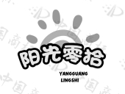 | 第77169192号 | 肉；鱼制食品；以果蔬为主的零食小吃；加工过的蔬菜；蛋 | 肉小厨食品科技（安徽）有限公司 | 18949660777
- 7 | 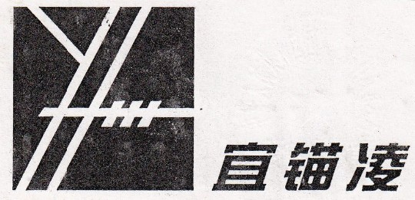 | 第1750004号 | 工业用粘合剂，工业用胶 | 淮南市金德实业有限公司 | 15855680083
- 8 | 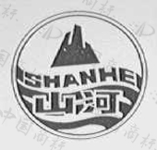 | 第245133号 | 炸药，雷管 | 淮南舜泰化工有限责任公司 | 15240145165
- 9 | 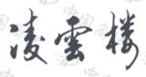 | 第3166447号 | 餐馆; 备办宴席; 快餐馆; 茶馆; 酒吧; | 淮南市凌云楼大酒店 | 150 0554 7951
- 10 | 裕香山 | 第65103989号 | 米；面粉；面条；蛋糕；甜食。 | 安徽睿华食品科技有限公司 | 18355483333
- 11 | 淮粮春 | 第7635728号 | 面粉；谷类制品；食用面粉；豆类粗粉；米。 | 淮南市春风粮油食品有限公司 | 15956656888
- 12 | 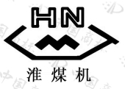 | 第12468076号 | 矿用设备 | 凯盛重工有限公司 | 0554-5727498

